 บันทึกข้อความ
ส่วนราชการ สภ.ศรีนครินทร์ จว.พัทลุง โทร. ๐ – ๗๔๖0 – 5656
ที่ ๐๐๒๔(พท).(19)(11)/ วันที่ 1 เมษายน 2567
เรื่อง รายงานการปฏิบัติราชการประจำเดือน มีนาคม 2567

เรียน ผกก.สภ.ศรีนครินทร์

งานอำนวยการ สภ.ศรีนครินทร์ ขอรายงานการปฏิบัติราชการประจำเดือน มีนาคม 2567รายละเอียดดังนี้
1.โครงการ/กิจกรรม -
๒.รายละเอียด โดยสังเขป (ระบุวัน เวลา สถานที่ กิจกรรม ใคร ทำอะไร)
๓.ระยะเวลาดำเนินการ ตั้งแต่วันที่ ๑-๓๑ มีนาคม 2567 . หน่วยงานที่รับผิดชอบ
5.ผลที่ได้รับ
6.ภาพโครงการ/กิจกรรม (ตามเอกสารแนบ)
จึงเรียนมาเพื่อโปรดทราบ

พ.ต.ต. วิโรจน์ อุ้ยตะยกุล
(วิโรจน์ อุ้ยตะยกุล )
สวป.สภ.ศรีนครินทร์

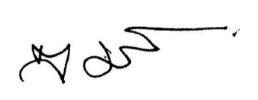
- ทราบ

พ.ต.อ.
(สมศักดิ์ มีสัจจานนท์)
ผกก.สภ.ศรีนครินทร์

ภาพโครงการ/กิจกรรม
ประจำเดือน มีนาคม พ.ศ.2567

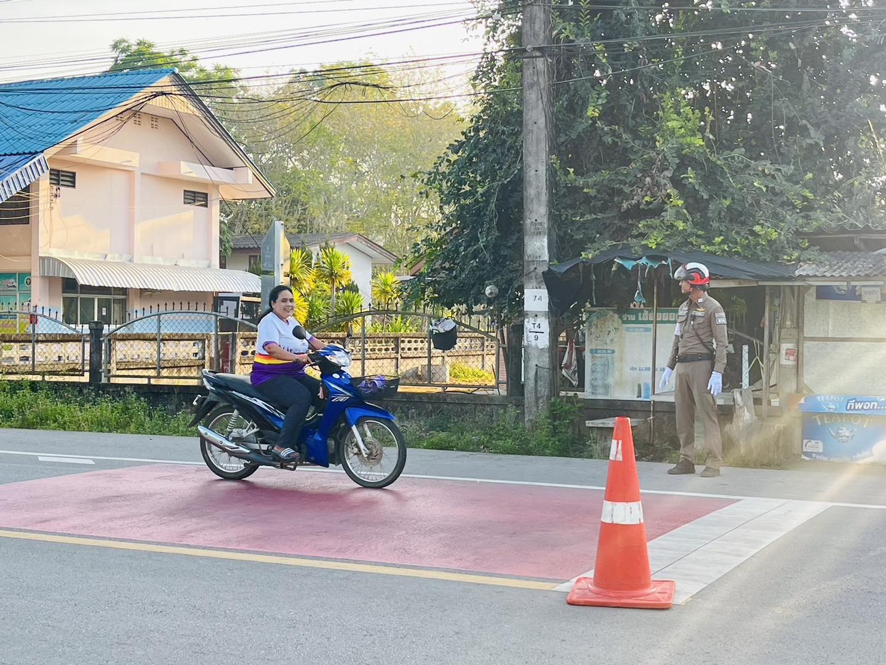
- วันที่ 6 มี.ค.67 เวลา 07.00-08.00 น.ภายใต้อำนวยการของ พ.ต.อ.สมศักดิ์ มีสัจจานนท์. ผกก.สภ.ศรีนครินทร์, พ.ต.ต.วิโรจน์ อุ้ยตยะกุล สวป. สภ.ศรีนครินทร์ รรท.รอง.ผกก.ป.ฯ ควบคุมการปฏิบัติ ร.ต.ต.เจริญพร รักประสูตร รอง สว.จร.ฯ ให้ ว.4 อำนวยการจราจร หน้าโรงเรียนวัดทุ่งยาวขณะปฏิบัติหน้าเหตุการณ์ทั่วไปปกติ

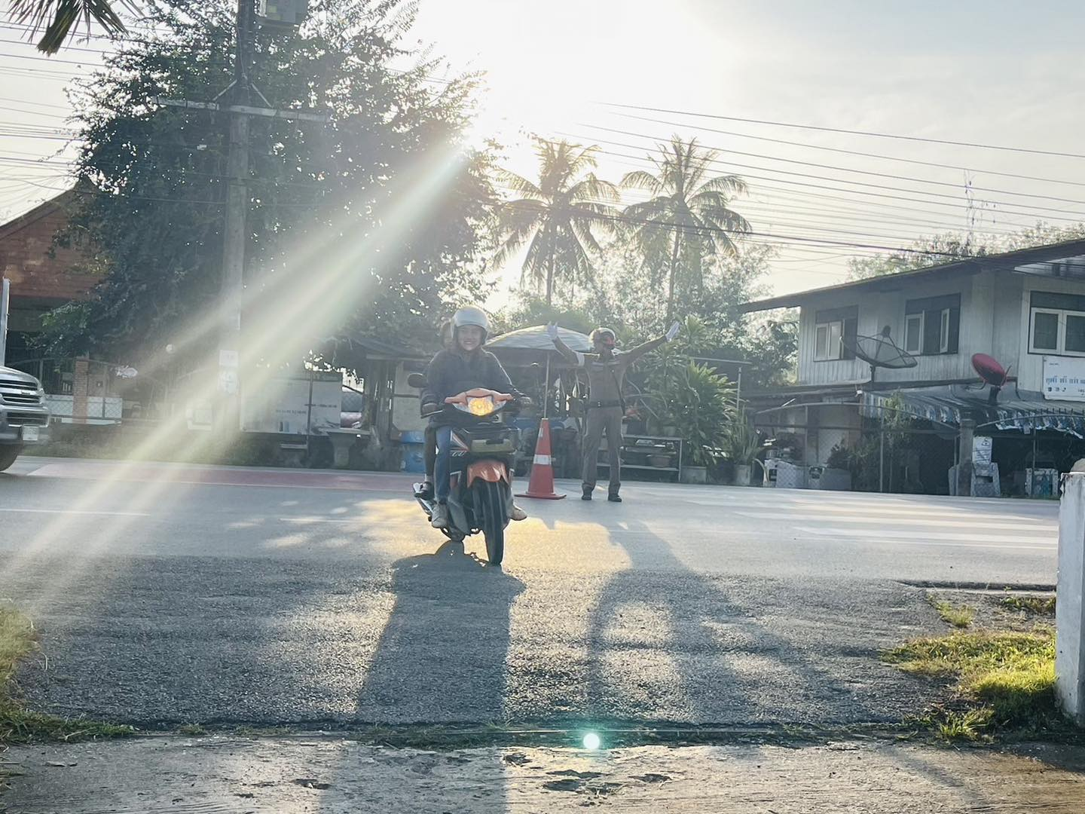

- วันนี้ 11 มีนาคม. 2567 เวลา 07.00.น. ภายใต้อำนวยการของ พ.ต.อ.สมศักดิ์ มีสัจจานนท์. ผกก.สภ.ศรีนครินทร์, พ.ต.ต.วิโรจน์ อุ้ยตยะกุล สวป. สภ.ศรีนครินทร์ รรท.รอง.ผกก.ป.ฯ ควบคุมการปฏิบัติ สั่งการให้ (red circle)ร.ต.ท.สมพงษ์ ถิระจำนงค์.รอง สว.(ป)ฯปฏิบัติหน้าที่จราจร (นคริน.612)(diamond) ว.4.จราจรจิตอาสา อำนวยความสะดวกด้านการจราจร ร.ร.บ้านควนดินสอ. ม.7.ต.ชุมพล. อ.ศรีนครินทร์ จพัทลุง.
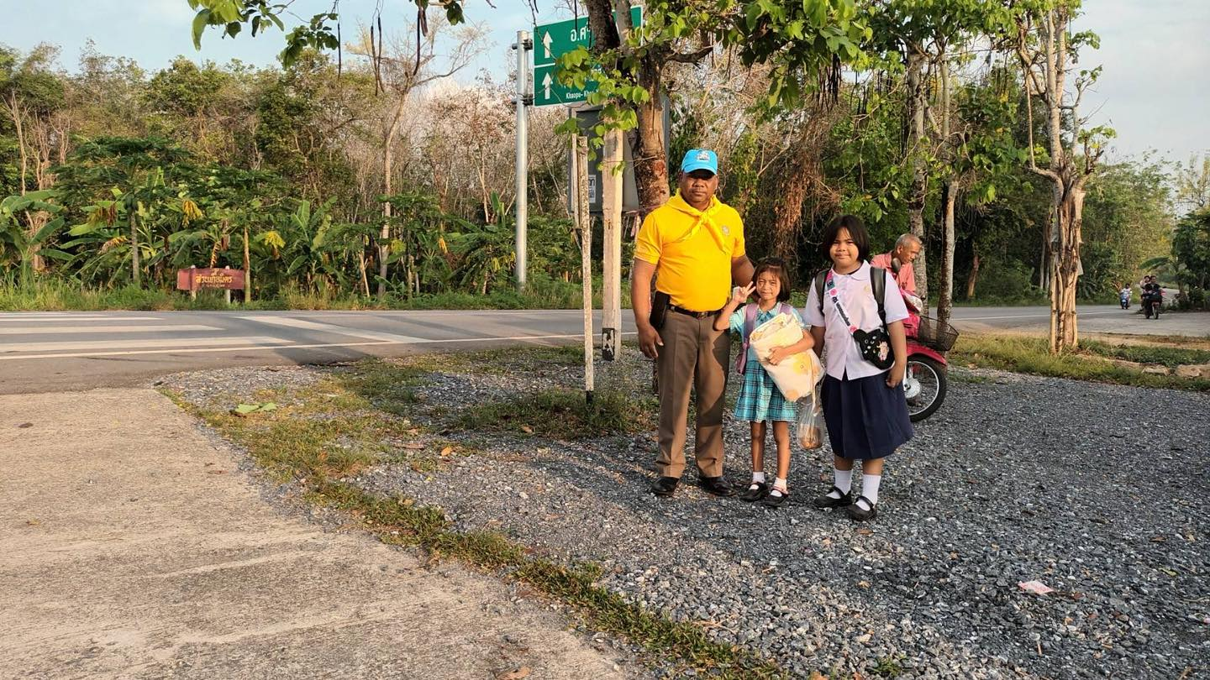

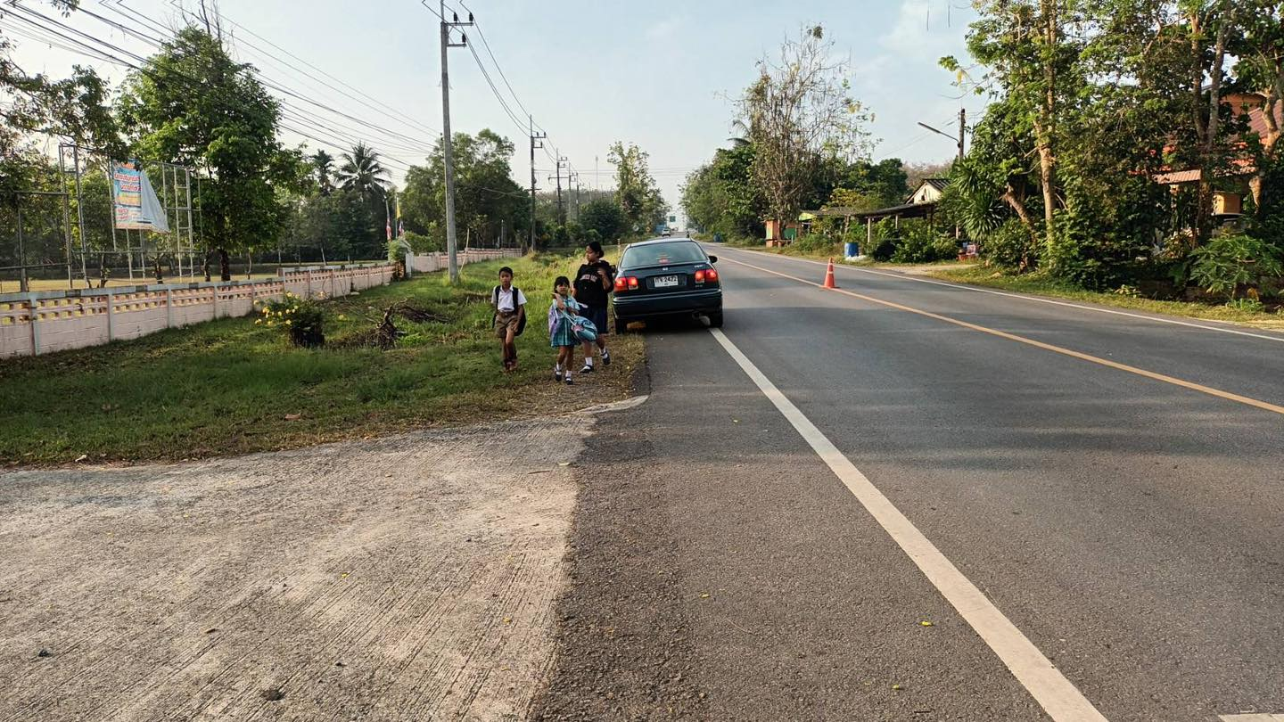

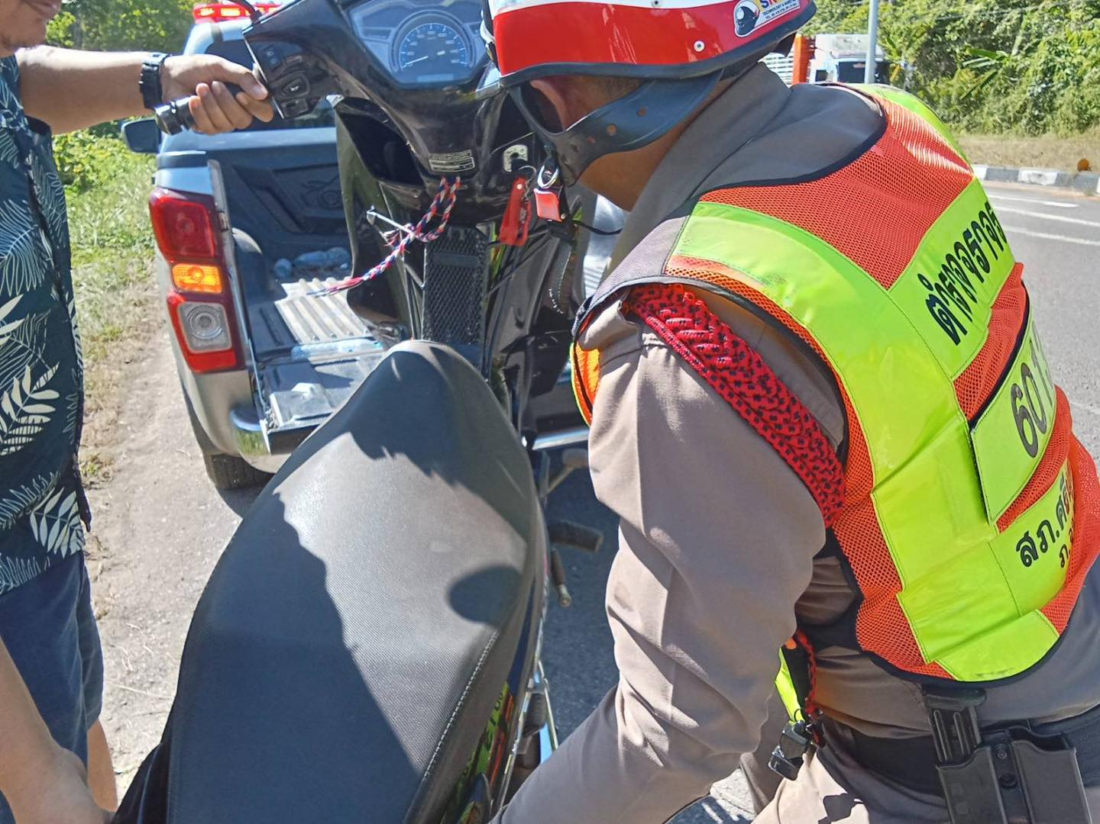
- วันที่ 16.มีนาคม.2567 เวลา.14.30 น.ภายใต้อำนวยการของ พ.ต.อ. สมศักดิ์ มีสัจจานนท์. ผกก สภ. ศรีนครินทร์(นคริน.1) พ.ต.ต.วิโรจน์ อุ้ยตยะกุล สวป.สภ.ศรีนครินทร์(นคริน.21) รรท. รอง. ผกก.ป.ฯ ร.ต.อ.กณวรรธน์ เพิ่มบุญ รอง. สวป.สภ.ศรีนครินทร์.(นคริน.211)รรท. สวป.ฯ สั่งการให้ สายตรวจราจร ว.4 เหตุ รถ จยย.ตกลงไหล่ทาง มีผู้ได้รับบาดเจ็บ 3 ราย กู้ภัยนำส่งโรงพยาบาล เหตุเกิดถนนเพชรเกษมโค้งป่าไม้ ม.1 ต.บ้านนา อ.ศรีนครินทร์ จ.พัทลุง

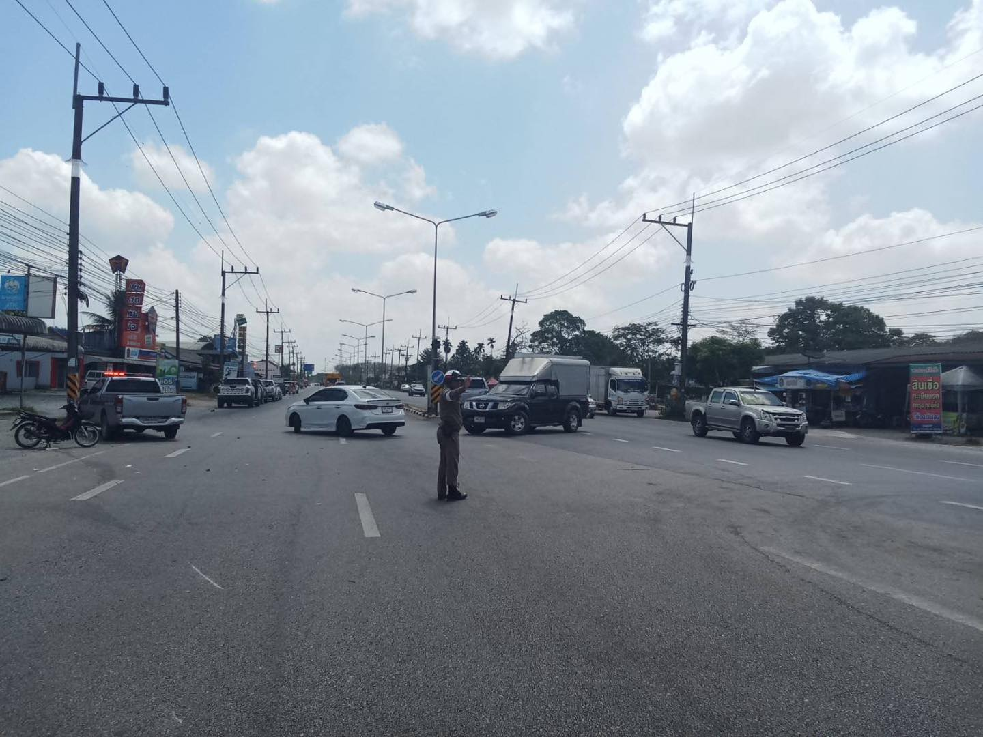

- วันที่ 22 มี.ค 2567 เวลา.09.00น. ภายใต้อำนวยการของ พ.ต.อ. สมศักดิ์ มีสัจจานนท์ผกก สภ. ศรีนครินทร์ พ.ต.ต วิโรจน์ อุ้ยตยะกุล สวป.รรท รอง ผกก ร.ต.อ กณวรรธน์ เพิ่มบุญ รอง สวป รรท สวป.สภ.ศรีนครินทร์ สายตรวจ จราจร ตรวจสอบ เหตุ ว.40 ที่กลับรถสามแยกม่วงลูกดำ รถยนตร์ กระบะ กับ จยย. มีผู้ได้รับบาดเจ็บ 1 คน

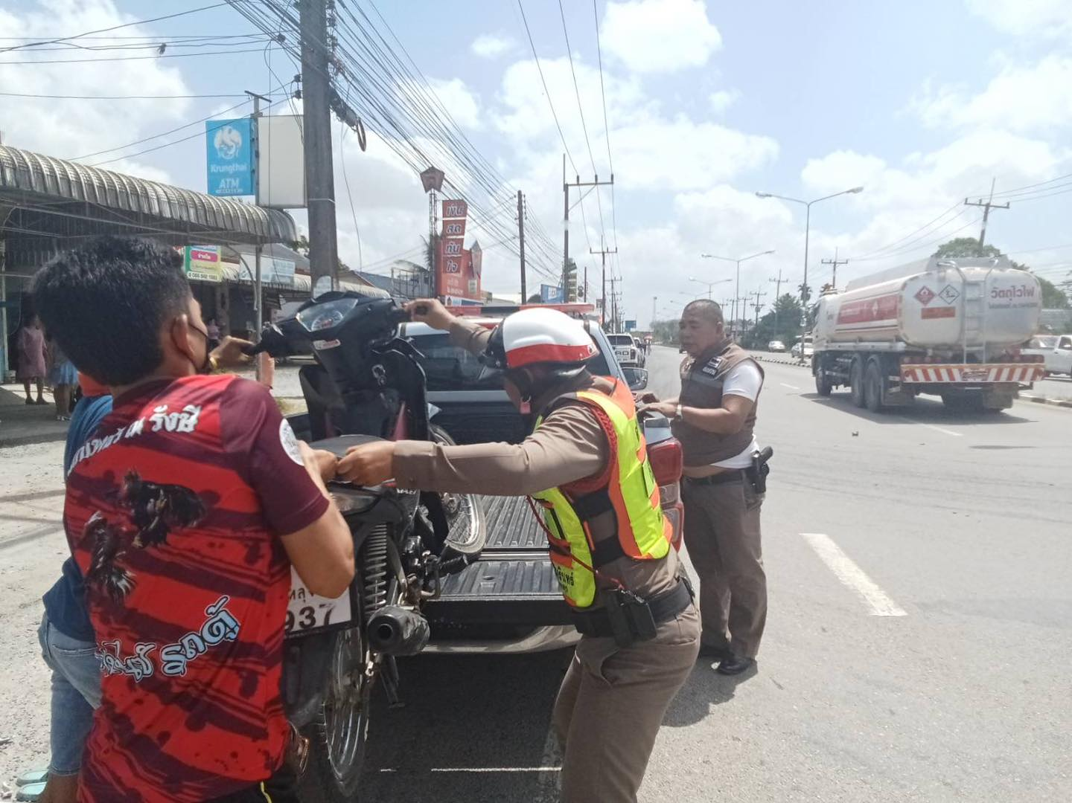

- วันที่ ๒๕ มีนาคม ๒๕๖7 ภายใต้อำนวยการของ พ.ต.อ.สมศักดิ์ มีสัจจานนท์ผกก..ศรีสภนครินทร์ พ.ต.ท. วิโรจน์ อุ้ยตยะกุล สวป. สภ.ศรีนครินทร์ สั่งการให้ ร.ต.ท.สุพิศ มีขาว พร้อมด้วยสายตรวจจราจร ว.๔ ได้อำนวยความสะดวกการจราจรและ และดูแลความปลอดภัย กิจกรรมการแข่งขันกีฬา ของเทศบาล ต.บ้านนา (บ้านาเกมส์ )
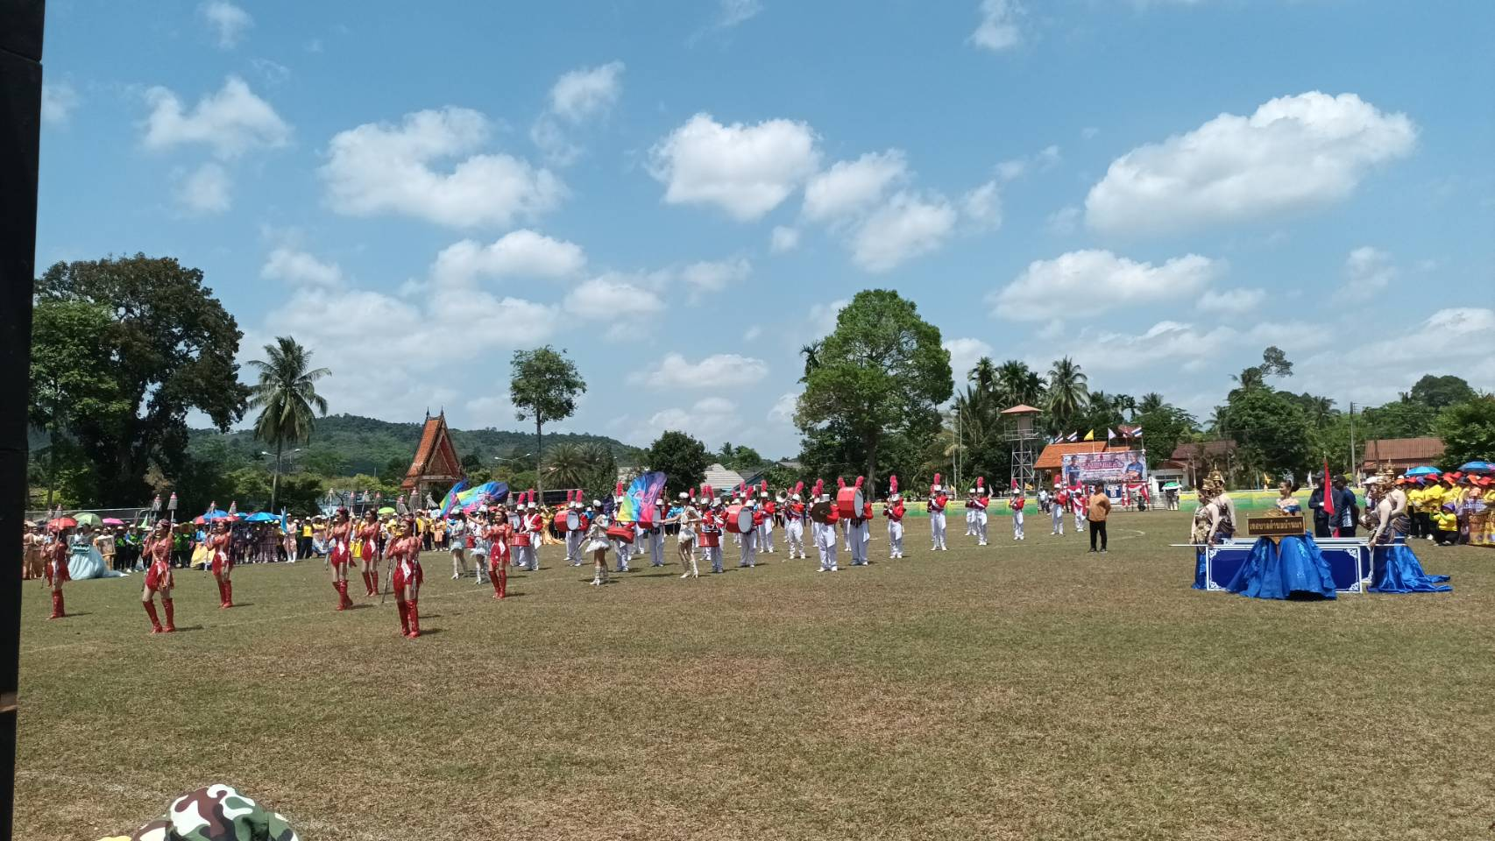

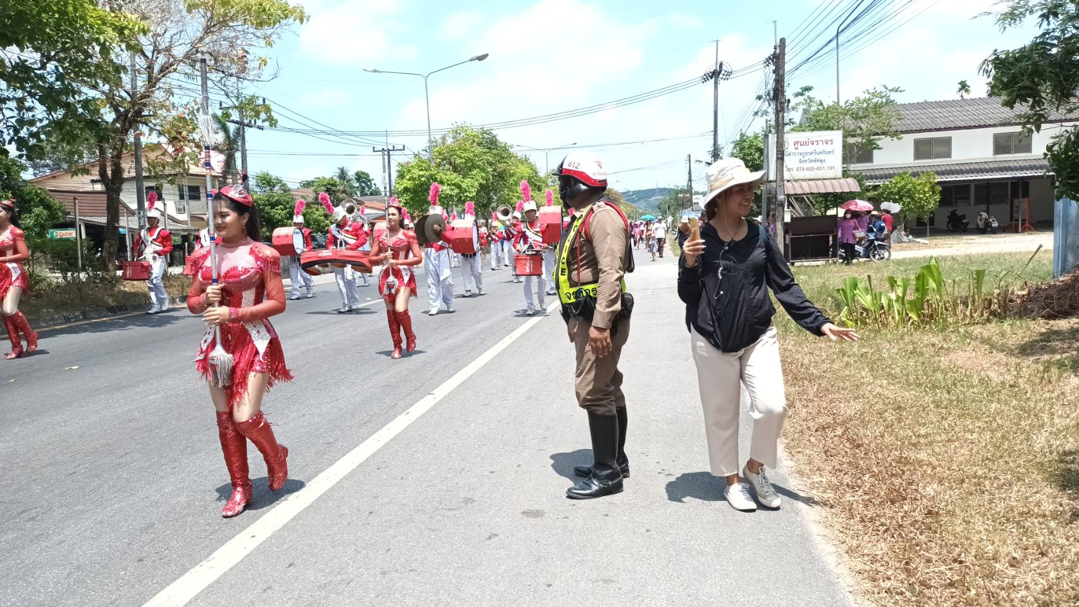

- วันนี้.28.มีนาคม 2567. เวลา 10.30.น.ภายใต้การอำนวยการของ พ.ต.อ.สมศักดิ์ มีสัจจานนท์.ผกก.สภ.ศรีนครินทร์.(นคริน.1). พ.ต.ต.วิโรจน์ อุ้ยตยกุล.สวป.สภ.ศรีนครินทร์(นคริน.21).รรท.รอง.ผกก.ป.ฯควบคุมการปฏิบัติ ร.ต.ท.สมพงษ์ ถิระจำนงค์.รอง สว.(ป).สภ.ศรีนครินทร์(นคริน.612).ปฏิบัติหน้าที่งานจราจร.ด.ต.ศุภมิตร ภักดี อำนวยความสะดวกช่วยเหลือประชาชน เหตุ รถยนต์เก๋งชนรถ จักรยานยนต์.
มีผู้ได้รับบาดเจ็บ 1.คน รถโรงพยาบาลนำส่งคนเจ็บร้อยเวร 3-0.ว.4.ที่เกิดเหตุ.
เหตุเกิด บนถนนสายถนนสายหน้าอำเภอ- บ้านควนจวง ม.10.ต.ชุมพล. อ.ศรีนครินทร์ จว.พัทลุง
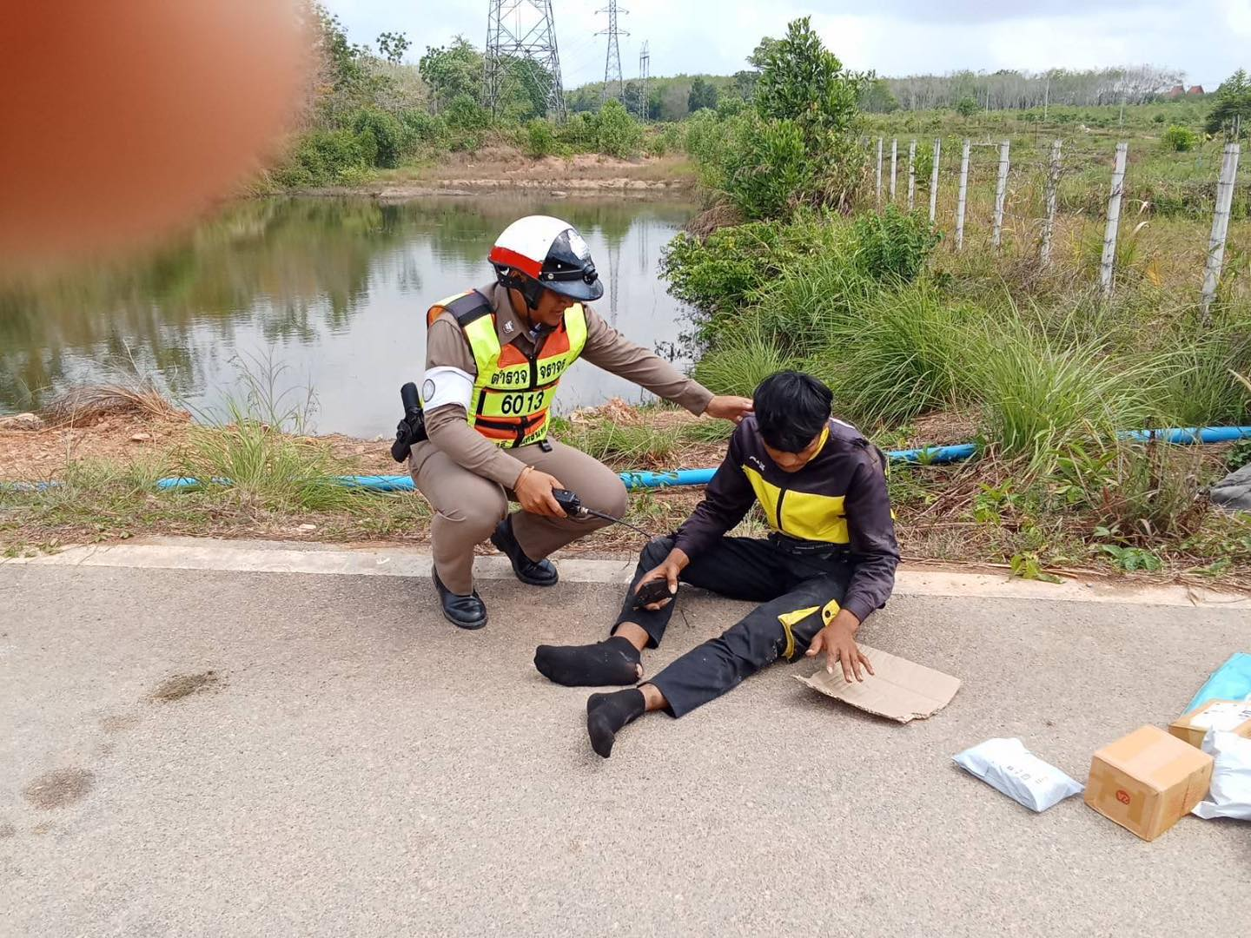

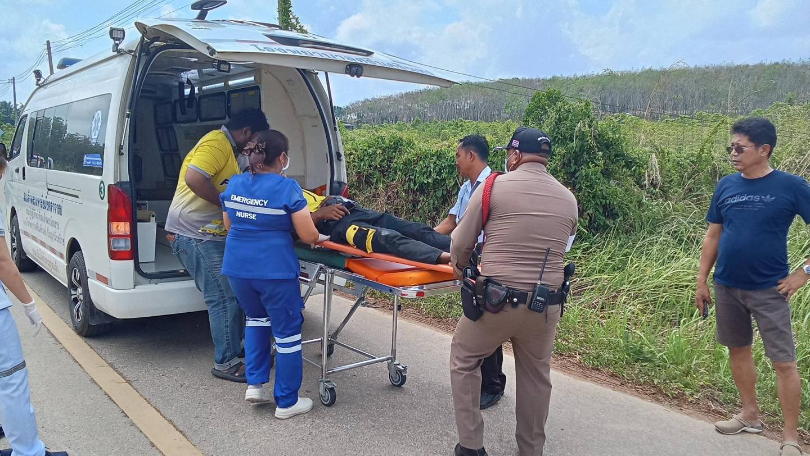

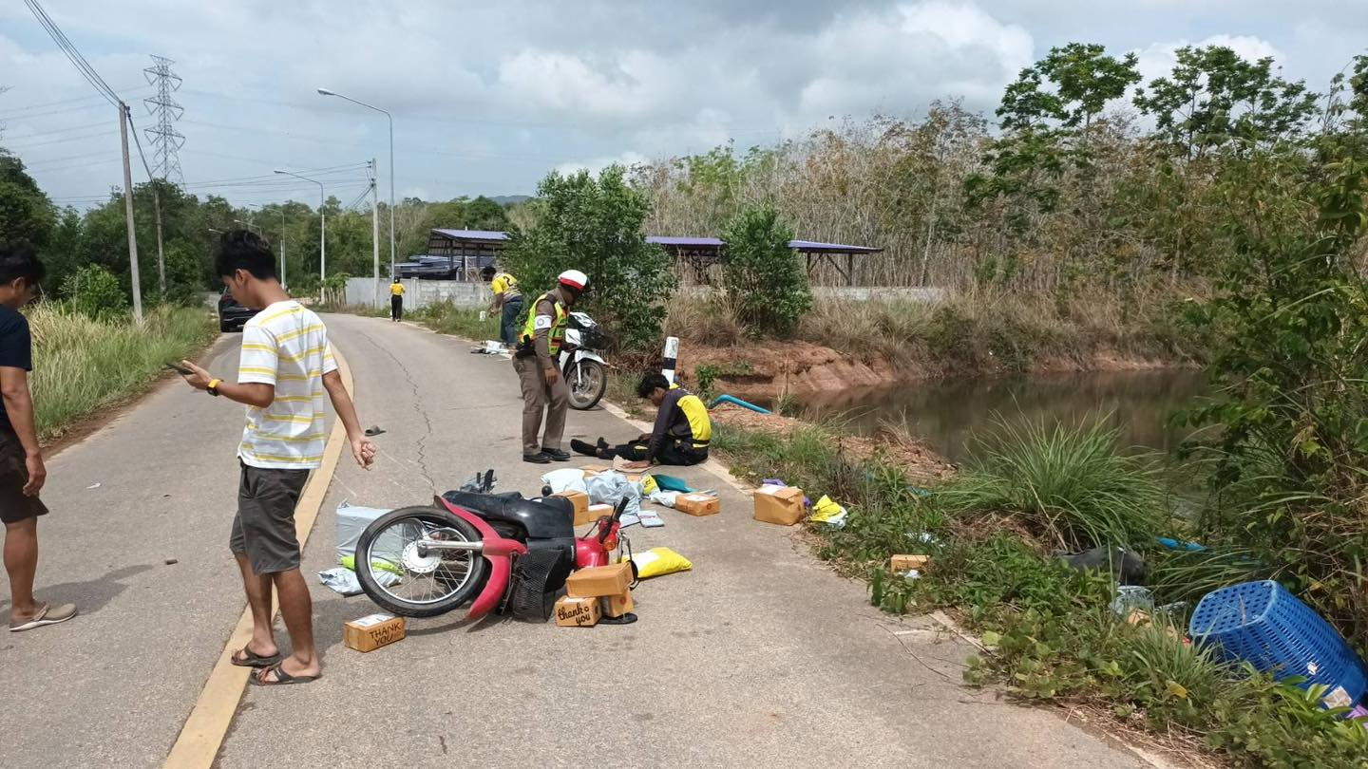

วันที่ ๑ - ๒๕ มีนาคม ๒๕๖๖ ระหว่างเวลา ๐๙.๐๐น. – เวลา ๑๑.๐๐น. ภายใต้อำนวยการของ พ.ต.อ.สมศักดิ์ มีสัจจานนท์ผกก.ศรีสภนครินทร์ พ.ต.ท. วิโรจน์ อุ้ยตยะกุล สวป. สภ.ศรีนครินทร์ สั่งการให้ ร.ต.ท.สุพิศ มีขาว พร้อมด้วยสายตรวจจราจร ว.๔ ตั้งจุดตรวจ กวดขันวินัยจราจร หน้าที่พักสายตรวจ จราจร บ้านา ตามที่ได้ลงในระบบ PTCC ทั้งว่ากล่าวตักเตือน ในแอป ระบบขับดี และออกใบสั่งเล่ม ๑๐ ข้อหาหลัก ตามคำสั่งของผู้บังคับบัญชา
ขับรถย้อนศร ๗๕ ราย
ไม่สวมหมวกนิรภัย ๓๖๑ ราย
แซงที่คับขัน ๑๓ ราย
ไม่พกพาใบอนุญาตขับขี่ ๔๕๘ ราย
ใช้โทรศัพท์ขณะขับรถ ๑๗ ราย
ใช้รถจักยานยานยนต์ไม่ปลอดภัย ๔๒ ราย
รถไม่ติดป้ายทะเบียน ๕ ราย
รวม ๙๗๑ ราย

ภาพถ่ายการตั้งจุดตรวจ จุดสกัด ณ สายตรวจตำบลบ้านนา
ประจำเดือน มี.ค.67
